**Информация Заураловской ОШ**

**о просмотре презентации**

**«15 февраля – день вывода советских войск из Афганистана».**

В рамках реализации Программы «Рухани Жаңғыру», по плану работы самоуправления Парламента школы 20 февраля 2018 года Министром культуры Вернер Анжеликой, Министром здравоохранения Козаченко Ольгой была показана презентация для учащихся начальных классов, посвященная 29– летию вывода Советских войск из Афганистана.

/Фото прилагаются/

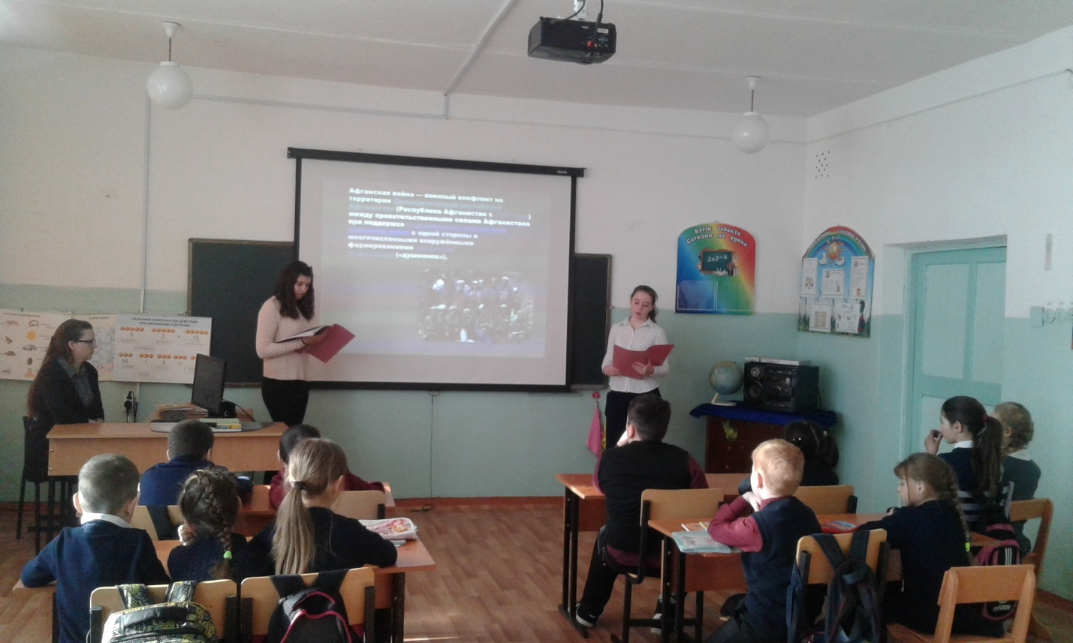

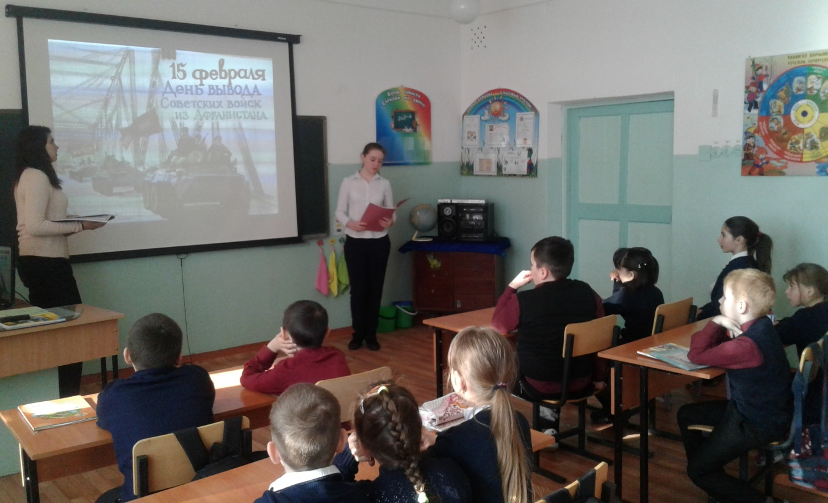

**Старшая вожатая: Нечитайло М.С.**